ТЕМАТИЧЕСКОЕ ПЛАНИРОВАНИЕ КОРРЕКЦИОННО-РАЗВИВАЮЩЕЙ ПРОГРАММЫ
ТЕМА | ЦЕЛИ И ЗАДАЧИ | НАИМЕНОВАНИЕ ФОРМ РАБОТЫ
1 ступень. Формирование произвольности двигательной сфере.
1.Развитие подражания в двигательной сфере | Умение подражать походке и движениям домашних животных и диких | Психогимнастика  Подвижные игры  1-5 занятия
2. Развитие контрастных движений. | 1. Направлять внимание на мышцы, участвующие в движении  2.Различать и сравнивать мышечные ощущения  3.Определять соответствие ощущений характеру движений | Психогимнастика  Подвижные игры  6-9 занятия
3. Развитие самоощущения | 1.Формировать сенсорное восприятие предметов  2.Выделение образа “Я” | Драматизация сказок  10-15 занятия
4.Умение проявлять себя | 1.Знакомство с основными эмоциями  2.Умение проявлять себя | Психогимнастика  Драматизация сказок  16-19 занятий
5.Социальные навыки | 1.Формирование умения взаимодействовать друг с другом | Психогимнастика  Драматизация сказок  20- 24 занятия

2 ступень. Формирование произвольности в эмоциональной сфере
1.Знакомство с основными эмоциями (радость, гнев, страх, грусть.) | 1.Узнавать графическое изображение эмоций.  2. Произвольно направлять своё внимание на мышечные ощущения | Пиктограммы, маски,  психогимнастика, прорисовывание.  1- 13 занятия
2.Дифференциация эмоций и состояний | 1.Умение различать  эмоциональные состояния.  2.Подбирать эмоции  в зависимости от эмоц. состояний  3.Произвольно воспроизводить эмоции на основе образа. | Сюжетно-ролевые игры, сказкотерапия.  14- 19 занятия
3.Что такое дружба. | Развитие эмпатии, социальных чувств сопереживания, сочувствия и уважения друг к другу | Беседа, прорисовывание, ролевое проигрывание  20- 24 занятия
3 ступень. Формирование произвольности в коммуникативной сфере
1.Знакомство с другими эмоциями (обида, интерес, отвращение, вина, стыд) | 1.Расширить представления об эмоциях  2.Дифференцировка эмоций и накопление опыт ощущений в зависимости от эмоционального состояния | Пиктограммы,  Психогимнастика.  1-5 занятия
2.Знакомство с невербальными средствами общения | Расширение представлений о коммуникативных средствах | Психогимнастика  Телесно ориентированная психотерапия.  6-7 занятия
3.Как мы воспринимаем этот мир | 1. Знакомство с сенсорными каналами  2.Что помогает и что мешает общению | Беседы, саморефлексия, сказкотерапия.  8-13 занятия
4.Формирование навыков общения | 1.Учиться находить выходы из различных коммуникативных ситуаций.  2.Учимся отвечать адекватными чувствами | Ролевые игры, неоконченные рассказы.  14- 27 занятия
4 ступень. Формирование осознания и умения управлять поведением
1.Представление себя. | Формирование адекватной самооценки.и самосознания. | Тренинг  1-2 занятия
2.Дружба и настоящий друг. | Развитие мотивации к общению | Тренинг  3-5 занятия
3.Ссора, конфликт | Формирование самопринятия и ситуации выбора поведения (умения управлять своим эмоциональным состоянием) | Ролевые игры  Сказкотерапия  6-7 занятия
4.Взамопомощь | Формирование умения помочь человеку в различных ситуациях | Ролевые игры  Сказкотерапия 8-9 занятия
5.Уверенность в себе | Формирование ассертивного поведения в различных ситуациях | Тренинг  10- 14 занятия
6. Школа. Дорога к знаниям | Формирование мотивации к школьному обучению | Тренинг  15- 24 занятия

Формы взаимодействия с детьми

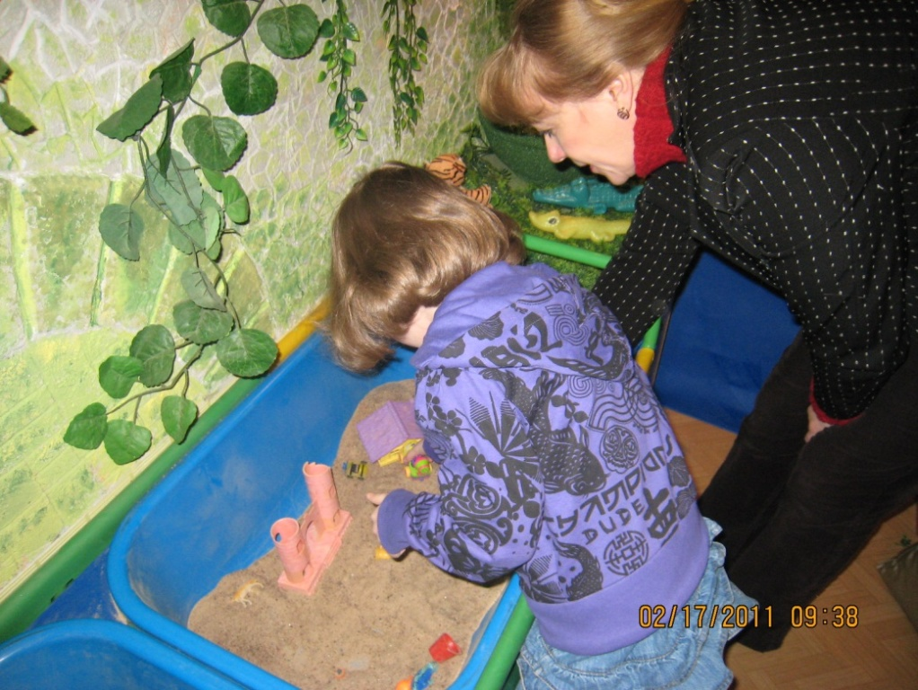

Песочная терапия

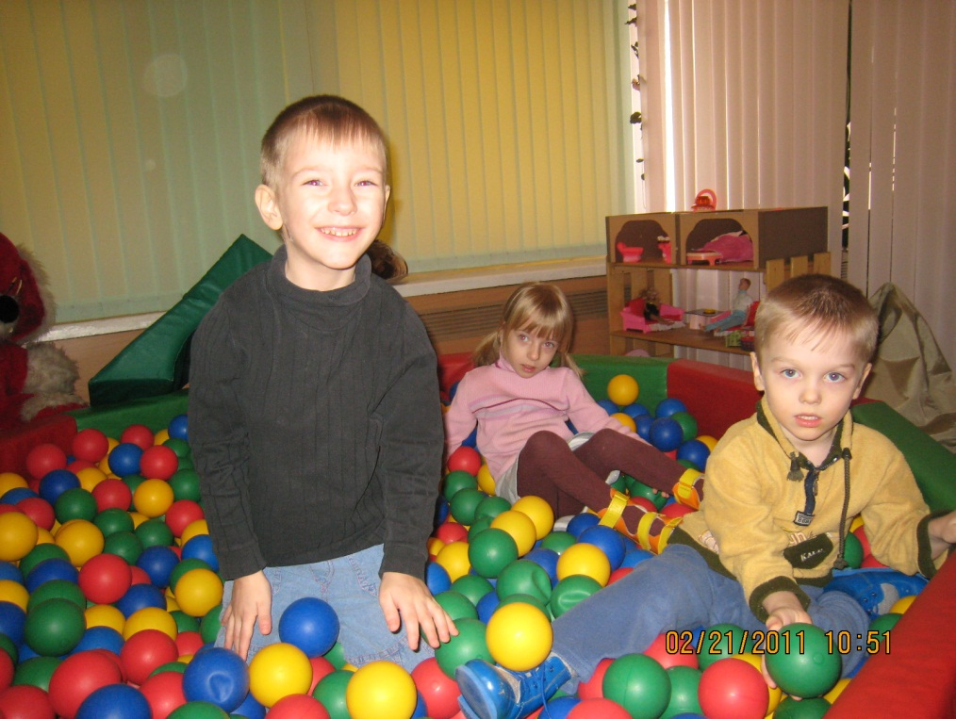

Релаксация в сухом бассейне

Элементы коррекционного занятия

